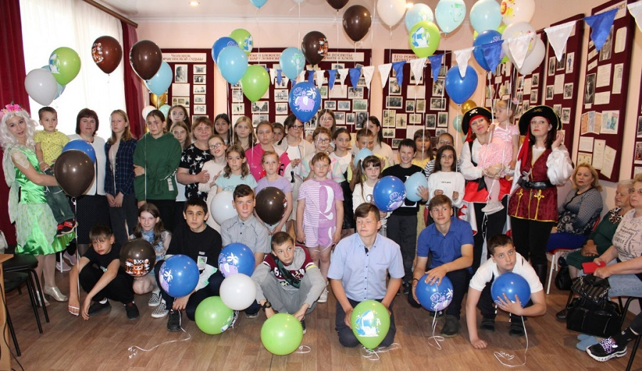
В честь своего праздника дети поиграли в пиратов
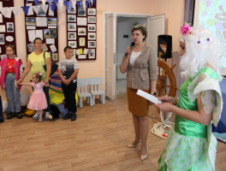
30 мая 2023 года накануне Международного дня защиты детей Добринская центральная районная библиотека совместно с отделом по опеке и попечительству администрации Добринского муниципального района традиционно провели праздник для детей из опекунских и приемных семей. Море радости, задора, ощущения бесконечного счастья подарил детям театрализованный праздник «По волнам приключений», который сотрудники библиотеки провели в стиле пиратской вечеринки. Поздравить ребят с праздником и разделить с ними счастливые мгновения пришли заместитель главы муниципального района Галина Михайловна Демидова и начальник отдела по опеке и попечительству Мария Александровна Черникина. Они пожелали ребятам здоровья, мира, добра, благополучия, отличного настроения и хорошо провести летние каникулы!
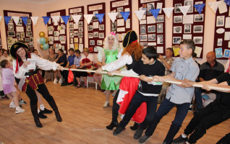
Все дети, попавшие в этот день на борт, разделились на 2 команды. После того, как каждый юный пират попробовал себя настоящим флагоносцем, Лора и Бет предложили ребятам отыскать сундук с сокровищем, который после кораблекрушения выбросило волной на берег. Пройдя церемонию посвящения в юные пираты, ребята отправились в увлекательное путешествие. Юным пиратам удалось показать свою взаимовыручку, дружбу, знания, находчивость и смелость. Все эти качества понадобились им для преодоления различных препятствий, которые поджидали смелых и находчивых искателей приключений во время путешествия за сокровищами. Только отгадав морские загадки, перебравшись через паутину с черными пауками по канату во время шторма, выпутавшись из ловушек, отразив атаки вражеского корабля и даже устроив пиратские пляски, наши юные пираты добрались до заветного сундука с кладом. Сокровища были найдены и поделены поровну на всех, кто принимал участие в поисках, как и гласит один из пиратских законов. После чего пиратки поздравили ребят с победой и предложили обменять золотые и серебряные монеты на мороженое и воздушные шары.
Участники праздника расходились, унося с собой массу впечатлений, интересной информации и самый главный подарок — вкусное мороженое и отличное настроение!
